Hoofdstuk 2. De “Gulden regel” van de mechanica en de hefboom (20210106)

Als we een hefboom gebruiken, werken daarop drie krachten:
- de spierkracht van de mens, die één kant van de hefboom omlaag duwt
- het gewicht van de last die opgetild gaat worden
- de ondersteunende kracht van het voorwerp dat het steunpunt vormt

(Eigenlijk is nog sprake van een vierde kracht. Deze wordt veroorzaakt door het gewicht van de hefboom zelf, maar die laten we buiten beschouwing.)
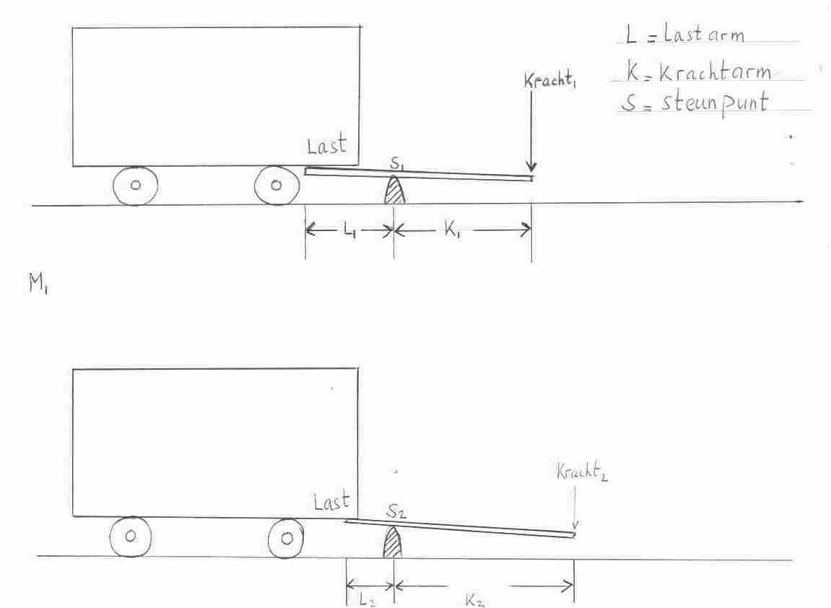

► Onder de hefboomarm verstaat men de afstand van het krachtpunt tot het steunpunt ◄

Een gewone hefboom heeft dus twee hefboomarmen: een krachtarm (waarop ik druk) en een lastarm (waarop de last drukt)

Proef M-1
Benodigdheden:
- een lange, stevige balk als hefboom
- een zwaar voorwerp, bijv. de vuilniscontainer
- een boomstam o.i.d. als steun

Waarnemingen:
Het tillen/heffen van de container ging beter naarmate:
- de lastarm korter was
- de machtarm langer was
- de hele hefboom sterker was (dus minder doorbuigt)
- de hefboom zelf lichter is en dus makkelijker door één persoon is te hanteren

Een hefboom moet dus tegelijk heel stevig zijn, maar toch ook weer niet te zwaar. Die eigenschappen lijken met elkaar in tegenspraak.

Aan het doorbuigen van de hefboom is te zien, dat deze onderhevig is aan grote spanningen. Die zijn het sterkst ter plekke van het steunpunt (dus niet waar de last en de kracht aangrijpen.
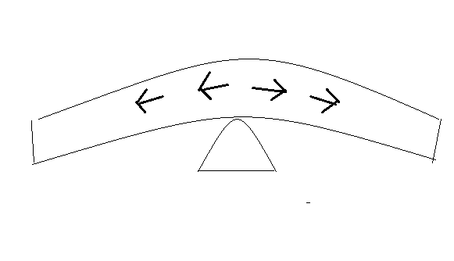
Afbeelding: de krachten bij het doorbuigen bij het steunpunt

Conclusie:
Met een hefboom win je kracht, want je kunt met betrekkelijk weinig kracht een zwaar voorwerp tillen.
Maar dat gaat ten koste van de afstand, namelijk de afstand van jou tot aan het steunpunt.
Dit wordt samengevat in de “Gulden Regel” van de mechanica:
(gulden betekent: gouden)

► Wat je aan kracht wint, verlies je aan afstand ◄

0-0-0-0-0

